BEE 超便携四轴飞行器
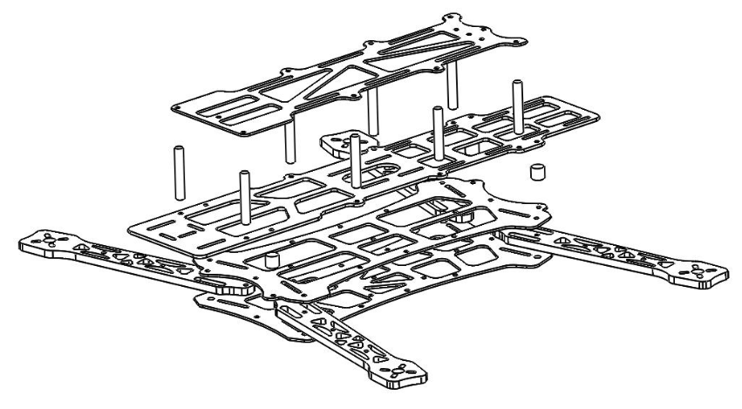
以下为搭载GOPRO 运动摄像机基本参数：
基本指标 | 描述
推荐动力 | 2208 1000 - 1200KV 9 - 10寸 ESC 20A  2212 920 – 1200KV 9 – 10 寸 ESC 15A~20A
空机重量 | 350克（包含螺丝）
推荐电池 | 2200mah – 5200mah
起飞重量 | <=1.3kg
飞行时间 | 10-18 Min
配件清单：
Nnmber | SN | 规格说明/配件名称 | PCS
1 | BE410001 | 机身轴臂 | 4
2 | BE410002 | 下中心板 | 2
3 | BE410003 | 设备安装板 | 1
4 | BE410004 | 电池板 | 1
5 | BE410005 | 脚架 35mm铝柱+M3*10螺丝 | 4
6 | BE410006 | 快拧螺丝 M3*12 | 4
7 | BE410007 | 上机身CNC支柱 M3*35 | 8
8 | BE410008 | 下底板 镀镍螺柱 M3*5 | 11
9 | BE410009 | M3*4螺丝 | 38
10 | BE410010 | 尼龙六角螺柱*5 | 4
11 | BE410011 | 尼龙螺母M3 | 4
12 | BE410012 | 尼龙螺丝 M3*6 | 4
13 | BE410013 | 机臂固定螺丝 M3*14 | 4
14 | BE410014 | M3螺母 | 12
15 | BE410015 | 减震螺丝 | 4

安装说明
